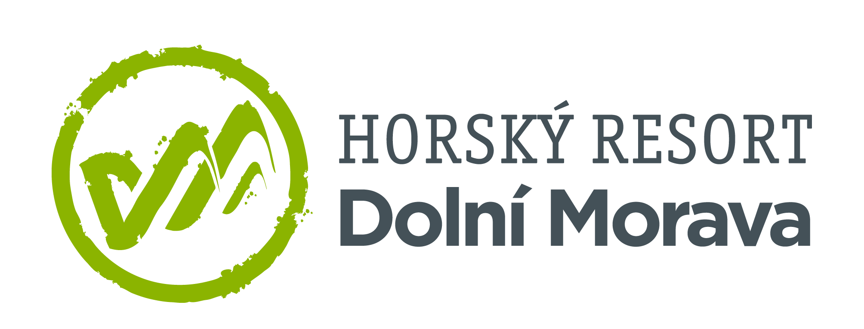

26. 6. 2023

TZ – 5 důvodů, proč byste měli v létě s rodinou vyrazit na Dolní Moravu
Ještě hledáte cíl pro svou letní dovolenou nebo uvažujete o pár dnech volna navíc? Vydejte se s celou rodinou na Dolní Moravu do Wellness hotelu Vista. Důvodů je celá řada. Následujících pět však dělá z horského resortu nedaleko hranic Moravy jedničku v prázdninových destinacích.

- Objevíte originální místo pro dovolenou
Říká se sto lidí, sto chutí. Proto je často těžké vybrat perfektní místo pro pobyt celé rodiny. Tohle ale na Dolní Moravě řešit nemusíte. V blízkém okolí čtyřhvězdičkového hotelu Vista objevíte nejdelší visutý most na světě Sky Bridge 721, Stezku v oblacích, projedete se na jedinečné Mamutí horské dráze, vyřádíte se v Trail parku, necháte děti zažít dobrodružství v Mamutíkových zážitkových parcích… Zábavy je na Dolní Moravě tolik, že nebudete vědět, co dřív.
- Užijete si pohodlí nejlepšího rodinného hotelu v Česku
Wellness hotel Vista je připravený na hosty v každém věku. Jeho zaměstnanci se starají o to, abyste si vychutnali každou minutu svého pobytu a myslí na všechny detaily – od širokého výběru skvělého jídla, z kterého si vybere každý mlsný jazýček, až po pohádku na dobrou noc pro malé návštěvníky. Každý rok se služby hotelu rozšiřují – letos se například mohou děti těšit na novou Pumptrack zónu s umělou dráhou v délce 37 metrů, na které si zařádí na odrážedlech i kolech, které vám tu rádi také zapůjčí.
- Vychutnáte si pobyt bez starostí
Potřebujete si odpočinout od všedních starostí? Chcete zažít něco nového bez nutnosti složitého plánování a řešení detailů? V hotelu Vista máte v ceně neomezený wellness a saunový svět, součástí pobytových balíčků je také neomezený vstup do Mamutíkových zážitkových parků, k tomu máte zdarma jízdu lanovkou a letos také bonusové jízdy na bobové dráze pro děti do 15 let zdarma.
- Děti se budou bavit na nepřekonatelných animačních programech
Animace v hotelu Vista jsou vyhlášené díky svému unikátnímu konceptu a široké nabídce programů pro děti od tří let až po teenagery. Dvanáct hodin denně připravují zkušení animátoři pro malé hosty hry, soutěže, tvoření, představení, pohybové aktivity a spoustu dalších zajímavostí. Co den, to nové téma, aby se nikdo nenudil.
- Dopřejete si pobyt v prostředí překrásné horské přírody
Utečte parnému létu do příjemného chládku českých hor. Vydejte se některou ze stezek, které lemují dolnomoravské kopce, nadechněte se čerstvého vzduchu a přivoňte si k horským bylinkám. Užijte si klidnou dovolenou uprostřed přírody.

Najděte svůj termín a vyberte si pobytový balíček na webu hotelu Vista. Objevte prázdninový poklad uprostřed Dolní Moravy! Další informace o animacích, wellness a nabídce letních zážitků najdete na webu Wellness hotelu Vista www.hotel-dolnimorava.cz.

Kontakty:

Horský resort Dolní Morava Mediální servis:
Wellness hotel Vista cammino…
Velká Morava 46 Dagmar Kutilová
561 69 Dolní Morava, Králíky e-mail: kutilova@cammino.cz
E-MAIL: rezervace@dolnimorava.cz tel.: +420 606 687 506
www.dolnimorava.cz www.cammino.cz
www.hotel-dolnimorava.cz

